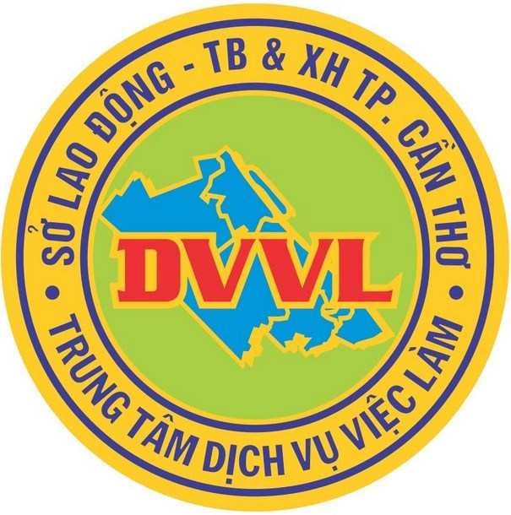 | TRUNG TÂM DỊCH VỤ VIỆC LÀM TP. CẦN THƠ  Số 95-97 Trần Hưng Đạo, P. An Phú, Q. Ninh Kiều, TP. Cần Thơ  Điện thoại: (0710) 3832486. Fax: (0710) 3830249  E-mail: ttgtvlcantho@gmail.com, website: www.vieclamcantho.vn  Cần Thơ, ngày 15 tháng 10 năm 2014
KẾT QUẢ HOẠT ĐỘNG
Ngày hội tuyển dụng sinh viên trường Cao đẳng Kinh tế-Kỹ thuật
Cần Thơ năm 2014

- Địa điểm tổ chức: Trường Cao đẳng Kinh tế-kỹ thuật Cần Thơ.
Thời gian: từ 08 giờ 00 đến 17 giờ 00, ngày 15/10/2014
- Kết quả hoạt động của Ngày hội:
1. Số người lao động tham dự | : 578 | người
- Tham dự trực tiếp  - Đăng ký tìm việc qua website | : 566  : 12
2. Số lượng doanh nghiệp tham dự  a. Tham dự tuyển dụng ủy thác | : 105  : 86 | dn  dn
b. Tham dự tuyển dụng trực tiếp | : 19 | dn
- Doanh nghiệp tuyển dụng trong nước  - Doanh nghiệp tuyển dụng làm việc nước ngoài | : 15  : 4
c. Tổng số nhu cầu tuyển dụng của doanh nghiệp | : 1.428 | vlt
- Nhu cầu tuyển dụng ủy thác | : 1.058
- Nhu cầu tuyển dụng trực tiếp | : 370
- Nhu cầu tuyển dụng việc làm trong nước | : 1.428
- Nhu cầu tuyển dụng việc làm ngoài nước | : không giới hạn
3. Số người được tư vấn kỹ năng tìm việc tại Ngày hội | : 182 | người
a. Tư vấn xuất khẩu lao động | : 45 | người
b. Tư vấn mức độ phù hợp nghề
- Số người được tư vấn | : 38 (32 nữ) | người
Trong đó:
+ Trên đại học | :
+ Đại học và Cao đẳng | : 31( 27 nữ)
+ Trung cấp | : 05 (03 nữ)
+ Sơ cấp | :
+ Lao động phổ thông | : 02( 02 nữ)
c. Tư vấn tạo dựng hình ảnh, kỹ năng dự phỏng vấn
- Số người được tư vấn | : 49 (37 nữ) | người
Trong đó:
+ Trên đại học | :
+ Đại học và Cao đẳng | : 41 (30 nữ)
+ Trung cấp | : 08 (07 nữ)
+ Sơ cấp | :
+ Lao động phổ thông | :
d. Tư vấn làm hồ sơ dự tuyển, làm cv
- Số người được tư vấn | : 50 (30 nữ) | người
Trong đó:
+ Trên đại học | :
+ Đại học và Cao đẳng | : 40 (24 nữ)
+ Trung cấp | : 09 (06 nữ)
+ Sơ cấp | : 01
+ Lao động phổ thông | :
4. Các dịch vụ khác
a. Chụp ảnh thẻ miễn phí | : 03 | người
b. Gameshow “Rung chuông việc làm” | : 01 | lần
Số người tham dự | : 22 | người
c. Gameshow “Vòng quay việc làm”
Số người tham dự | : 108 | người
d. Gian tư vấn sinh trắc học dấu vân tay
- Số người được tư vấn | : 120 | người
e. Chương trình “Đồng hành cùng ứng viên”
- Số doanh nghiệp tham dự | : 01 | dn
- Số lao động tham dự | : 0 | người
f. Các gian hàng khuyến mãi dành cho sinh viên
- Công ty Cổ phần Trustpay
+ Sản phẩm khuyến mãi: Thẻ Elegant Trustcard, móc khóa…
+ Số quà tặng phát ra | : 18 | sp
+ Số sản phẩm được bán ra | : 0 | sp
- Trung tâm Kinh doanh – VNPT Cần Thơ
+ Sản phẩm khuyến mãi: sim vina.
+ Số sản phẩm được bán ra | : 23 | sp
5. Giới thiệu việc làm cho người lao động
- Số lượng giới thiệu phỏng vấn | : 156 (80 nữ) | người
+ Giới thiệu trực tiếp tại Ngày hội | : | người
• Việc làm trong nước | : 122 (63 nữ) | người
• Việc làm ngoài nước | : 01 | người
+ Giới thiệu ủy thác
• Việc làm trong nước | : 33 (17 nữ) | người
- Chia theo trình độ
+ Trên đại học | : | người
+ Đại học và Cao đẳng | : 128 (62 nữ) | người
+ Trung cấp | : 22 ( 14 nữ) | người
+ Sơ cấp | : 01 | người
+ Lao động phổ thông | : 05 (04 nữ) | người

- Góp ý cho Ban tổ chức:
- Cần thu hút ứng viên đến tham dự Ngày hội hơn.
- BTC nên tổ chức Ngày hội vào thứ 7 và chủ nhật để thu hút nhiều đối tượng ứng viên hơn.

- Đối với các doanh nghiệp XKLĐ nên mở rộng phạm vi đối tượng ra bên ngoài phạm vi trường học, đồng thời huy động số lượng ứng viên tham gia Ngày hội nhiều hơn.

Người phụ trách

Nguyễn Thị Hồng Phấn

